PESQUISA DE MERCADO NACIONAL
Análise competitiva, preços, públicos e estratégia de crescimento
MATRÍCULA EAD

Brasil  praça de atuação | 22  ofertas auditadas | 2  mercados distintos | 90 dias  plano de execução

Escopo Mercado, concorrência, preços, perfis de público, oportunidades, posicionamento, riscos, compliance, indicadores e plano de ação.

Resumo executivo
A Matrícula EaD opera em um mercado amplo e estruturalmente aquecido. O Brasil alcançou 3,1 milhões de matrículas em cursos técnicos em 2025, enquanto o Mapa do Trabalho Industrial estima a necessidade de qualificar 14 milhões de profissionais entre 2025 e 2027 — 2,2 milhões em formação inicial e 11,8 milhões em requalificação.
A empresa possui uma vantagem potencial: atua como gestora e orientadora nacional, conectando o aluno a instituições parceiras e acompanhando matrícula, estudo e certificação. Essa proposta pode reduzir a insegurança que caracteriza o mercado de cursos técnicos online. Entretanto, o site atual mistura dois negócios diferentes formação regular e reconhecimento de competências — e ainda não demonstra com precisão quem emite cada diploma, qual ato autoriza o curso, como funciona o prazo e quais condições determinam a aprovação.
3,1 mi  matrículas técnicas em 2025 | 14 mi  qualificações até 2027 | Mais forte  Eletrotécnica e SST | Correção 0  confiança documental

Conclusões centrais
Dimensão | Síntese
Mercado | O crescimento da EPT e a necessidade industrial favorecem elétrica, segurança, construção, manutenção, refrigeração, agro e recursos naturais.
Modelo de negócio | A marca deve assumir claramente o papel de gestora nacional e curadora de instituições, com rastreabilidade da escola emissora e do processo acadêmico.
Cursos regulares | Eletrotécnica, Edificações e Segurança do Trabalho estão em faixas competitivas; Administração, TTI e Agrimensura pedem ajuste ou maior valor percebido.
Competência | Não pode usar a mesma página e a mesma tabela do regular. Elegibilidade, experiência, documentos, avaliação, prazo, contrato e preço precisam de uma operação própria.
Público | O núcleo de maior valor é o trabalhador de 25 a 48 anos que já atua e precisa de diploma, registro, promoção ou mobilidade profissional. O regular atende iniciantes e transição de carreira.
Risco | Promessas como certificação garantida, prazo de seis meses e “Autorizado pelo MEC” sem ato e escola emissora podem enfraquecer confiança e elevar reclamações.

Decisão recomendada
Reposicionar a Matrícula EaD como a gestora nacional que orienta, valida e acompanha a formação técnica — do início do curso ao reconhecimento da experiência — com transparência documental e suporte humano.

Pesquisa e análise do mercado nacional
A Educação Profissional e Tecnológica ganhou escala no Brasil. O MEC informa 3,1 milhões de matrículas em cursos técnicos em 2025. O Catálogo Nacional de Cursos Técnicos organiza 215 cursos em 13 eixos, demonstrando amplitude e diversidade de oferta.
Do lado da demanda, o Mapa do Trabalho Industrial 2025–2027 estima 14 milhões de necessidades de qualificação. Logística, Construção, Manutenção e Metalmecânica lideram a demanda por novos profissionais, enquanto operação industrial, alimentos, segurança e competências digitais aparecem entre as necessidades de atualização.

O que sustenta a demanda
Motor | Implicação
Escassez de qualificação | Empresas precisam formar novos profissionais e atualizar trabalhadores já contratados.
Mudança tecnológica | Automação, digitalização, energia renovável, redes e equipamentos exigem atualização contínua.
Formalização | Profissionais experientes buscam diploma e registro para assumir responsabilidades, promoções e contratos.
Flexibilidade | Adultos que trabalham tendem a valorizar EaD, início contínuo e atendimento fora do horário comercial.
Regulação e segurança | Cursos técnicos e SST têm valor quando vinculados a atribuições, conformidade e redução de risco.
Interiorização | EaD amplia acesso em cidades médias e regiões distantes de escolas técnicas presenciais.

Estrutura econômica do mercado
O mercado não é homogêneo. Há cursos de entrada vendidos abaixo de R$1.000, formações técnicas regulares entre aproximadamente R$1.200 e R$2.700 nas ofertas auditadas, marcas tradicionais com mensalidades mais altas e cursos gratuitos condicionados a vagas e editais. A certificação por competência possui dispersão ainda maior, de ofertas agressivas próximas de R$800 a operações intermediárias próximas de R$1.800.
Implicação de preço
O aluno não compara apenas curso com curso: compara valor total, rapidez, confiança, prova documental, suporte, possibilidade de registro e risco de perder dinheiro. Uma oferta barata sem confiança pode perder para uma oferta intermediária com processo verificável.

Tendências, setores e clusters regionais

Tendências relevantes
Tendência | Impacto estratégico
Formação em etapas | Certificados intermediários, trilhas e progressão reduzem a ansiedade do aluno e aumentam retenção.
Reconhecimento de saberes | A LDB admite avaliação, reconhecimento e certificação de conhecimentos adquiridos no trabalho. A oferta exige processo institucional legítimo, e não simples venda de diploma. [6]
Transparência como diferencial | Escola emissora, ato, SISTEC, critérios, prazo e documentos passam a ser parte central da proposta de valor.
Venda consultiva digital | WhatsApp, pré-análise e conteúdo explicativo são decisivos para converter públicos adultos e desconfiados.
B2B e requalificação | 11,8 milhões das necessidades projetadas referem-se a trabalhadores que já estão no mercado, criando oportunidade corporativa.
Regionalização | Campanhas por profissão, setor e estado tendem a performar melhor do que campanhas nacionais genéricas.

Clusters de demanda para campanhas nacionais
Cluster | Cursos prioritários | Contexto
Centro-Oeste e interior do Brasil | Agricultura, Agropecuária, Agrimensura, Meio Ambiente, Segurança e Eletrotécnica | Agro, propriedades, obras, energia, regularização territorial.
Sudeste e Sul industriais | Eletrotécnica, Eletromecânica, Mecânica, Química, Refrigeração e Segurança | Indústria, manutenção, facilities e construção.
Norte e polos minerais/energéticos | Mineração, Eletrotécnica, Segurança, Meio Ambiente, Telecom e Mecânica | Mineração, energia, infraestrutura e serviços técnicos.
Nordeste e corredores industriais | Eletrotécnica, Refrigeração, Segurança, Petróleo e Gás, Telecom | Energia, óleo e gás, turismo, obras e redes.
Capitais e cidades médias | Administração, TTI, Edificações, Segurança, Telecom e Refrigeração | Serviços, imobiliário, condomínios e manutenção.

Os clusters são recomendações estratégicas inferidas a partir da composição setorial e das áreas de demanda nacional. Devem ser validados com CAC, taxa de lead qualificado e matrícula por estado.

Cenário competitivo
A Matrícula EaD concorre com escolas técnicas, gestoras comerciais, marcas históricas, redes do Sistema S, operadores especializados em competência, marketplaces e programas públicos. A competição real acontece em cinco eixos: preço, confiança, rapidez, suporte e aplicabilidade profissional.
Arquétipo | Referências | Como competem
Escala e SEO | CPET | Preço público, catálogo amplo, conteúdo orgânico e páginas detalhadas.
Marca tradicional | Instituto Monitor | Histórico, volume de alunos, modalidades e certificados intermediários.
Prática e indústria | SENAI | Marca empresarial, oficinas, conexão com empregadores e gratuidade seletiva.
Marca e bolsas | Senac | Credibilidade, presença nacional e bolsas/gratuidade.
Competência de baixo preço | DTX e ITECC | Rapidez, preço agressivo e forte apelo de oportunidade.
Competência intermediária | CPET e West Group | Preço próximo de R$1.800 e processo estruturado.
Agregadores | Quero Bolsa e portais | Comparam mensalidades e capturam demanda de topo de funil.
Substituto gratuito | Rede pública/Rede Certifica | Legitimidade e preço zero, mas vagas e calendário restritos.

Mapa de decisão do aluno
Critério | Pergunta real
Preço | Quanto pago no total? Há matrícula, boleto, conselho, estágio ou material?
Validade | Quem emite? Onde verifico? Qual ato e registro no SISTEC?
Prazo | Quando começo, quais etapas existem e o que depende de mim?
Reconhecimento | O diploma permite solicitar registro? Quais atribuições são possíveis?
Suporte | Quem responde quando surge problema acadêmico ou documental?
Risco | E se eu não for elegível ou não passar na avaliação de competência?

Análise detalhada dos concorrentes
Concorrente | Modelo | Leitura | Resposta recomendada
CPET | Regular e competência | Principal referência direta. Preços públicos, cargas, atos e modelos de diploma fortalecem confiança. Administração e TTI têm preços muito agressivos; Eletrotécnica e áreas industriais ficam em faixa intermediária. | Superar em atendimento consultivo, pré-análise e clareza da parceria emissora.
Instituto Monitor | Regular | Marca pioneira, grande histórico e mensalidades divulgadas. Compete por tradição e segurança, não apenas por menor preço. | Usar agilidade, curadoria e atendimento próximo; não confrontar tradição apenas com desconto.
SENAI | Regular/industrial | Referência de prática e ligação com a indústria, com programas gratuitos e ofertas regionais. | Propor flexibilidade, início contínuo e cobertura nacional; adicionar evidências práticas.
Senac | Regular e bolsas | Marca ampla, experiência pedagógica e programas de gratuidade. | Competir em áreas industriais específicas e velocidade de ingresso.
DTX | Competência | Oferta próxima de R$797, rapidez e discurso de pagamento após diploma. Forte pressão sobre preço e conversão. | Não entrar em guerra pura; vender segurança documental e processo auditável.
ITECC | Competência | Preço agressivo em Eletrotécnica e foco direto em público regulado. | Criar faixa essencial e premium; demonstrar instituição, avaliação e suporte.
West Group | Competência | Preço próximo de R$1.799, alinhado ao segmento intermediário. | Usar pré-análise gratuita, SLA, acompanhamento e provas de aceitação.
Marketplaces | Agregação | Exibem mensalidades baixas e ampliam a percepção de abundância. | Comunicar custo total e diferença entre curso regular, competência, curso livre e bolsa.

Referência principal
O CPET deve ser monitorado mensalmente porque combina oferta regular, aproveitamento de estudos, preço público, SEO, documentos e variedade. A Matrícula EaD precisa diferenciar-se por curadoria, transparência da rede e atendimento — e não copiar a mesma estrutura.

Benchmark de cursos técnicos regulares
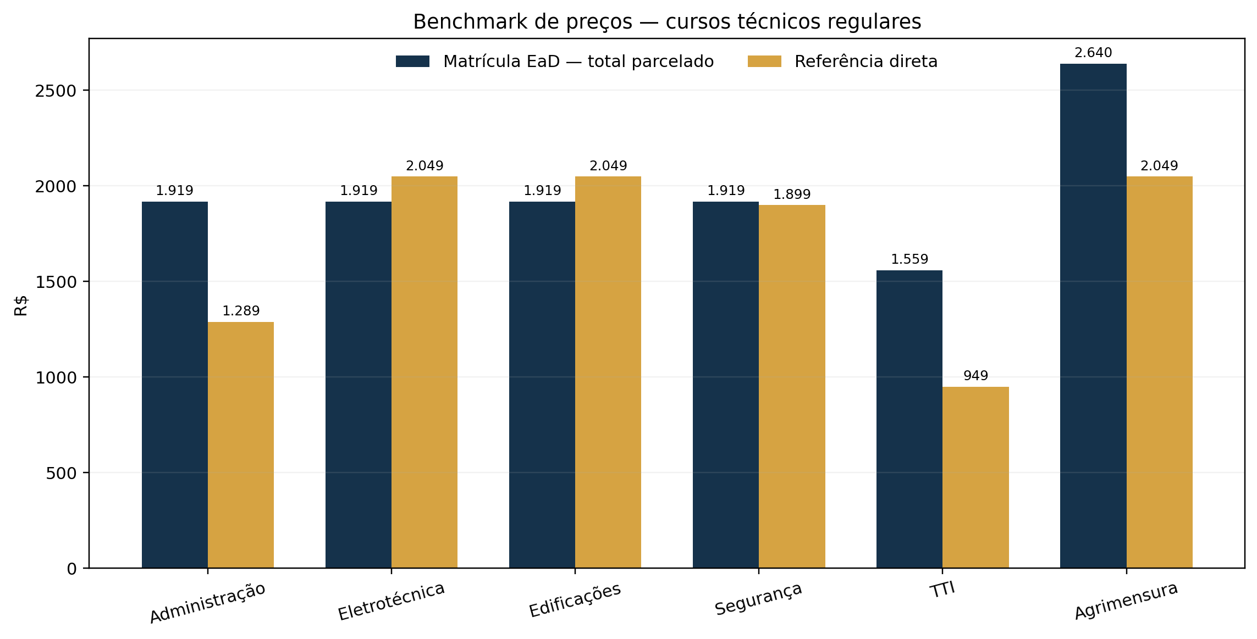
Referências: CPET para os seis cursos comparáveis. Segurança do Trabalho utiliza promoção pública recente observada, sujeita a alteração.

Leitura por curso
Curso | Matrícula EaD | Referência | Diferença | Recomendação
Administração | R$ 1.918,80 | CPET: R$ 1.289 | +48,9% | Reprecificar para R$1.290–1.690 ou incluir mentoria/carreira e certificados intermediários.
Eletrotécnica | R$ 1.918,80 | CPET: R$ 2.049 | –6,4% | Manter. É um dos melhores produtos para aquisição nacional.
Edificações | R$ 1.918,80 | CPET: R$ 2.049 | –6,4% | Manter e provar aplicação em software, orçamento e projetos.
Segurança do Trabalho | R$ 1.918,80 | CPET: R$ 1.899 | +1,0% | Faixa alinhada; competir por suporte e B2B.
TTI | R$ 1.558,80 | CPET: R$ 949 | +64,3% | Reprecificar para R$999–1.299 ou criar pacote CRECI/estágio e suporte premium.
Agrimensura | R$ 2.639,88 | CPET: R$ 2.049 | +28,8% | Reduzir para R$2.090–2.390 ou elevar claramente a entrega prática.

Inconsistência comercial do parcelamento
Nos cursos de R$1.744,36, o total de 12 parcelas de R$159,90 é R$1.918,80 — 10% acima. Nos cursos de R$2.399,90, as 12 parcelas somam R$2.639,88 — também 10% acima. TTI soma R$1.558,80, 20% acima do valor “Por”, e Secretário Escolar soma R$1.199,88, 20% acima.
Padrão recomendado
Exibir três campos: “à vista no PIX”, “12 parcelas de…” e “total parcelado”. Só usar “sem juros” quando o preço-base e o total forem iguais.

Mercado de certificação por competência
O reconhecimento de conhecimentos adquiridos no trabalho possui base na LDB. Entretanto, a legitimidade comercial depende de instituição apta, curso ativo e deferido, ato autorizativo, processo de avaliação e registro adequado. O MEC informa requisitos específicos para oferta na Rede Certifica e o SISTEC funciona como sistema de registro e validação de diplomas técnicos. [5][6][7]

Diferença que precisa aparecer
Modelo | Público | Etapas | Prazo
Regular | Indicado para quem vai aprender a profissão ou precisa cumprir o percurso formativo. | Matrícula, disciplinas, atividades, avaliações, estágio/prática e conclusão. | Meses, conforme plano, ritmo e requisitos.
Competência | Indicado para quem já trabalha e possui experiência comprovável. | Elegibilidade, documentos, avaliação de conhecimentos/saberes, eventual complementação e decisão. | Depende do processo e da aprovação; não deve ser garantido.

Benchmark de preço
Oferta | Preço observado | Leitura
Matrícula EaD — referência atual regular | R$1.918,80 a R$2.639,88 | A página não diferencia claramente competência.
CPET — grupo administrativo | R$1.159 no cartão | Requer 2 anos; avaliação documental, entrevista e teste.
CPET — grupo técnico/regulado | R$1.879 no cartão | Faixa intermediária e processo publicado.
DTX | R$797 no PIX + taxa | Preço agressivo; comunicação de 20–30 dias.
ITECC — Eletrotécnica | R$799,90 à vista / 6x R$183,31 | Pressão de preço.
West Group — Eletrotécnica | R$1.799 | Referência intermediária.
Centro Paula Souza | Gratuito por edital | Substituto público, limitado por vagas e calendário.

Arquitetura recomendada para competência
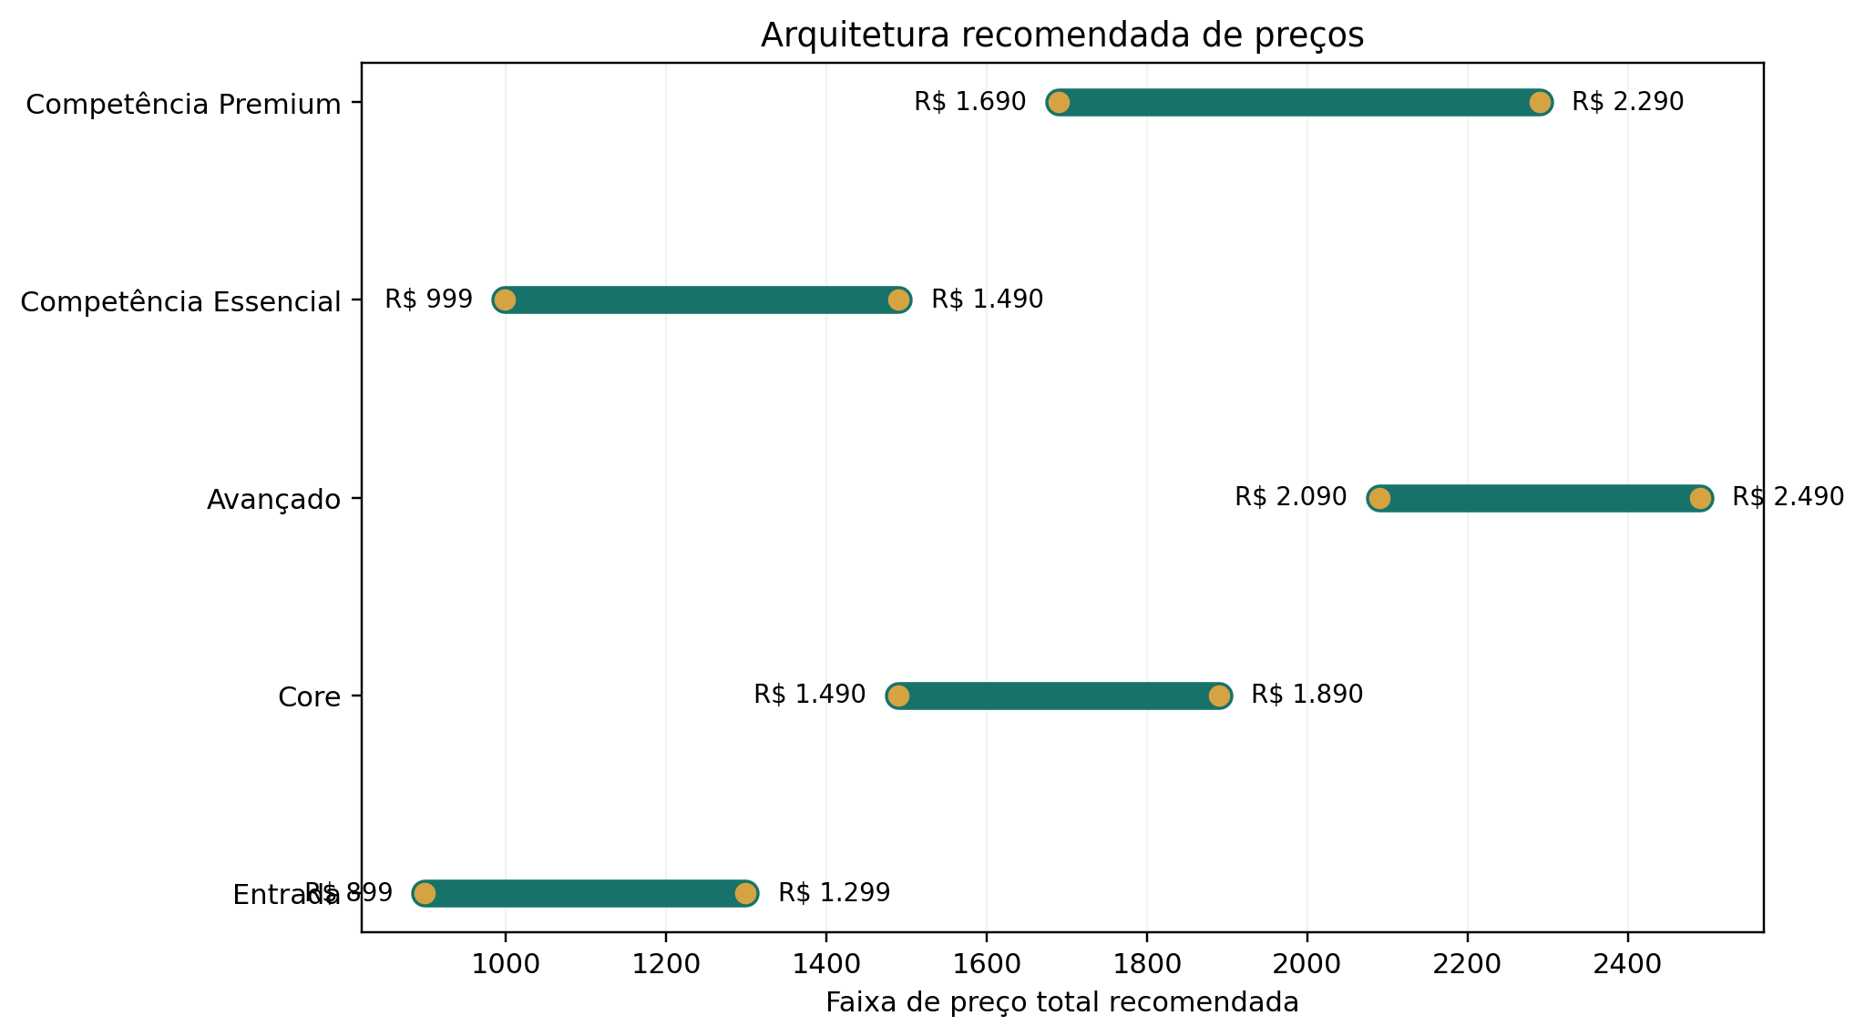
Nível | Faixa total | Entrega
Competência Essencial — gestão e cursos sem alta complexidade | R$999–1.290 | Pré-análise, avaliação, orientação documental e acompanhamento padrão.
Competência Técnica — cursos regulados/industriais | R$1.490–1.890 | Maior complexidade documental e técnica; atendimento especializado.
Competência Premium | R$1.990–2.290 | Concierge documental, prioridade, mentoria e acompanhamento pós-diploma.

Regra de ouro
Nunca prometer aprovação ou diploma. Prometer análise clara, processo legítimo, acompanhamento, comunicação de pendências e devolução/condição contratual quando o candidato não for elegível, conforme política validada.

Auditoria e priorização do portfólio

Prioridades recomendadas
Nível | Cursos | Estratégia
Prioridade máxima | Eletrotécnica; Segurança do Trabalho | Boa combinação de demanda, preço, amplitude geográfica e possibilidade B2B.
Alta | Edificações; Refrigeração; Agropecuária/Agricultura/Agrimensura | Demanda setorial forte; exigem prova prática e regionalização.
Estratégica | Mecânica; Eletromecânica; Mineração; Química | Tickets maiores e público mais seletivo; campanhas por polos industriais.
Volume | Administração; TTI; Secretário Escolar | Grande público, mas alta sensibilidade a preço e concorrência agressiva.
Seletiva | Petróleo e Gás; Açúcar e Álcool; Telecom | Investir onde houver sinais regionais e boa qualificação de lead.

Arquitetura regular recomendada
Linha | Cursos | Faixa | Papel
Entrada | Secretário Escolar e TTI | R$899–1.299 | Aquisição e volume.
Core | Administração, Contabilidade, Eletrotécnica, Edificações, Segurança, Meio Ambiente, Telecom | R$1.490–1.890 | Escala e campanhas contínuas.
Avançado | Agricultura, Agrimensura, Agropecuária, Eletromecânica, Mecânica, Mineração, Química, Refrigeração | R$2.090–2.490 | Segmentação e maior prova de entrega.

Perfis de público
Perfil | Objetivo | Objeção | Oferta
28–48 anos; elétrica, mecânica, mineração ou construção; mais de 2 anos de atuação. | Quer diploma, registro, promoção ou concurso. | Desconfia da validade, documentação e prazo. | Pré-análise de competência com prova documental.
17–29 anos; primeiro emprego ou função operacional. | Quer entrar em área com demanda sem fazer graduação longa. | Preço, dificuldade, estágio e apoio. | Curso regular com trilha e suporte.
25–45 anos; trabalha em serviços, comércio ou administrativo. | Busca nova profissão mantendo renda atual. | Tempo, confiança e empregabilidade. | Regular flexível e orientação de carreira realista.
23–45 anos; manutenção, produção ou facilities. | Quer progressão interna e responsabilidade técnica. | Prática, aceitação pela empresa e conselho. | Eletrotécnica, Segurança, Mecânica, Refrigeração.
25–50 anos; interior e regiões produtivas. | Quer formalização, produtividade e capacidade de executar projetos. | Software, prática, atribuições e registro. | Agricultura, Agropecuária, Agrimensura e Meio Ambiente.
20–50 anos; vendas, atendimento ou autônoma. | Quer TTI e possibilidade de solicitar CRECI. | Estágio, custos extras, prazo e renda variável. | TTI com jornada de registro e estágio.
30–55 anos; RH, operação ou segurança. | Qualificar trabalhadores com SLA, relatório e documentação. | Escala, rastreabilidade e risco. | Oferta B2B e turmas corporativas.

Segmentação comercial necessária
A primeira pergunta do atendimento deve identificar se o candidato já atua na área e há quanto tempo. Se possui experiência compatível e comprovável, o fluxo segue para pré-análise de competência. Se está começando ou mudando de área, segue para o curso regular. Essa distinção evita oferta errada, aumenta confiança e melhora a taxa de qualificação.

Jornada de compra e objeções
Etapa | Pergunta do aluno | Resposta necessária
Descoberta | “Preciso do técnico para uma vaga, promoção ou registro.” | Anúncio por profissão e dor concreta; conteúdo sobre validade.
Comparação | “Qual é confiável? Por que um custa R$800 e outro R$2.000?” | Comparador transparente de modelos, preço total e escola emissora.
Qualificação | “Sou elegível para competência ou preciso estudar?” | Perguntas sobre experiência, escolaridade, documentos e objetivo.
Prova | “Onde valido? Quem emite? Meu conselho aceita?” | Ato, SISTEC, modelo de diploma, FAQ e orientação por conselho.
Decisão | “Quanto pago, quando concluo e o que pode atrasar?” | Proposta individual, contrato claro, cronograma e total parcelado.
Pós-matrícula | “Quem acompanha e resolve pendências?” | SLA, portal, tutoria, calendário e comunicação proativa.
Conclusão | “Como recebo o diploma e solicito registro?” | Rastreamento, checklist e orientação documental sem prometer aprovação do conselho.

Objeções e resposta estratégica
Objeção | Resposta
“Achei mais barato.” | Comparar modelo, instituição, processo, preço total e segurança; não depreciar concorrente.
“É reconhecido?” | Mostrar escola emissora, ato, cadastro e forma de validação.
“Consigo em 30 dias?” | Explicar etapas, documentos e que prazo depende de elegibilidade e aprovação.
“Tenho experiência, mas não documentos.” | Oferecer checklist e pré-análise; não prometer que declaração informal será suficiente.
“Posso tirar CFT/CRECI/CFQ?” | Explicar que o diploma pode habilitar a solicitação conforme curso, atribuições e análise do conselho.
“É tudo online?” | Detalhar atividades, avaliações, estágio, práticas e eventuais encontros de cada curso.
“E se eu não passar?” | Explicar política contratual, complementação e condições de reavaliação.

Oportunidades identificadas
Oportunidade | Descrição | Valor | Prioridade
Pré-análise Nacional de Competência | Avaliação inicial gratuita ou de baixo custo, com SLA de 24h, checklist e parecer de elegibilidade. | Aumenta confiança e reduz venda inadequada. | Muito alta
Trilha Elétrica | Eletrotécnica + NR-10/NR-35 com parceiros aptos + comandos/automação + orientação CFT. | Maior ticket e progressão. | Alta
Trilha Construção e Território | Edificações + Agrimensura + Georreferenciamento + AutoCAD/QGIS por parceiros. | Cross-sell e autoridade. | Alta
Trilha Manutenção Industrial | Mecânica + Eletromecânica + Refrigeração + manutenção. | Aderência à demanda industrial. | Alta
Academia de SST | Segurança do Trabalho + atualização + oferta corporativa. | B2B e recorrência. | Alta
Matrícula EaD Empresas | Mapeamento de trabalhadores, reconhecimento de experiência e cursos regulares por turma. | Menor CAC e contratos maiores. | Muito alta
Programa de ex-alunos | Atualizações, conselho, especializações e indicação. | LTV e recomendação. | Média
Conteúdo de confiança | Central “Valide antes de comprar”: SISTEC, ato, escola, modalidade e conselho. | Diferenciação reputacional. | Muito alta

Oportunidade de posicionamento B2B
Como 11,8 milhões das necessidades projetadas pelo Mapa do Trabalho Industrial envolvem requalificação de quem já está no mercado, há aderência direta para uma solução corporativa. A empresa pode mapear funções, separar colaboradores elegíveis para reconhecimento de competências daqueles que precisam de curso regular e entregar painel de andamento, pendências e conclusão. [3]

Matriz SWOT
Dimensão | Análise
FORÇAS | Atuação nacional; catálogo amplo; preço público; suporte humano; operação digital; dois modelos de formação; experiência comercial em cursos técnicos.
FRAQUEZAS | Mistura regular/competência; inconsistência de prazo e preço; prova social frágil; portfólio amplo demais para comunicação genérica.
OPORTUNIDADES | 3,1 milhões de matrículas técnicas; 14 milhões de necessidades de qualificação; requalificação de trabalhadores; B2B; regionalização; trilhas; conteúdo de confiança.
AMEAÇAS | Concorrência de R$797–R$1.159 na competência; programas gratuitos; CPET e Instituto Monitor; marketplaces; fraude percebida no setor; regulação e reclamações; CAC crescente.

Leitura estratégica
A principal força — a capacidade de orientar e acompanhar — ainda não está convertida em prova. A principal fraqueza — baixa transparência do ecossistema emissor — é exatamente a maior dor do mercado. Corrigir essa lacuna transforma risco em diferencial: a Matrícula EaD pode ser a empresa que explica o que concorrentes escondem.

